**LAMPIRAN A**

**IMPLEMENTASI ANTARMUKA**

1. Implementasi Antarmuka Bagian Kesiswaan
2. Halaman Login

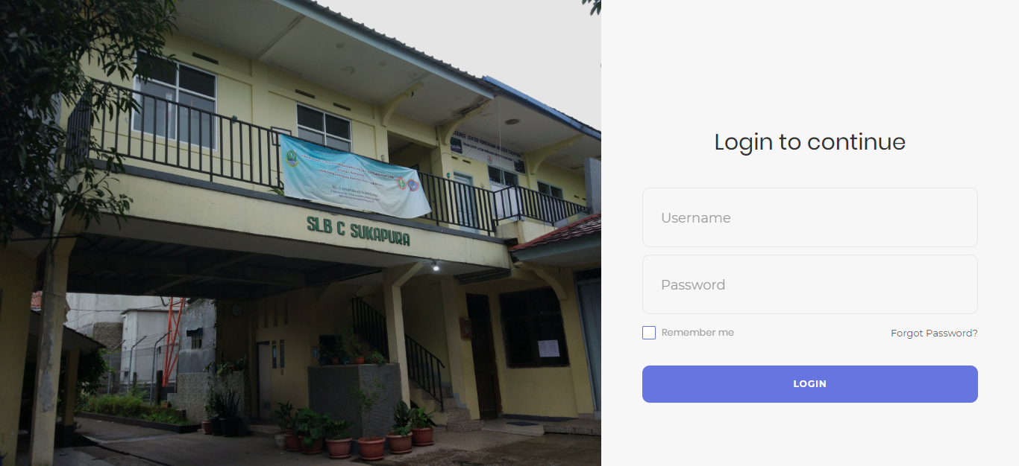

1. Halaman Utama

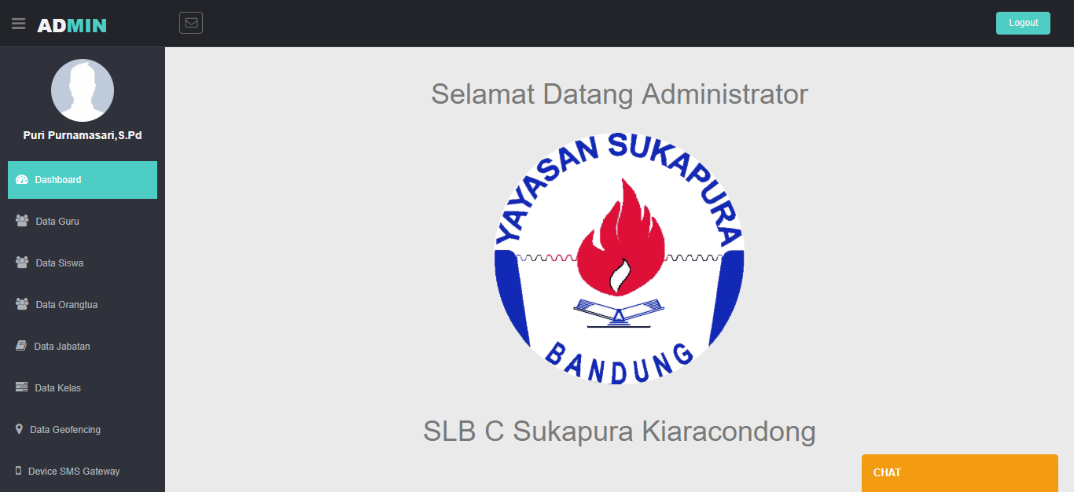

1. Halaman Data Guru

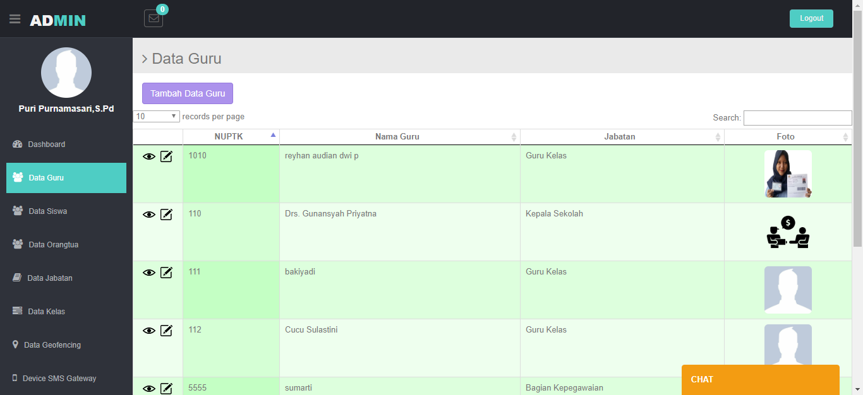

1. Halaman Data Siswa

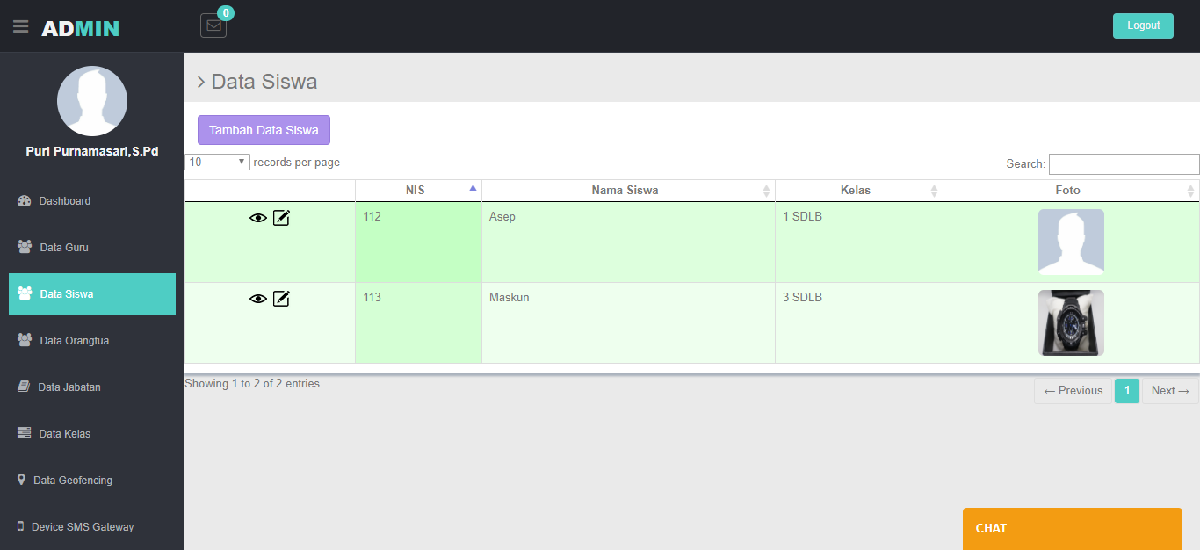

1. Halaman Data Orangtua

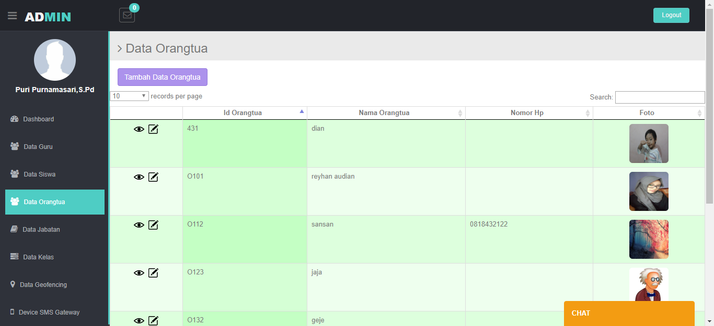

1. Halaman Data Jabatan

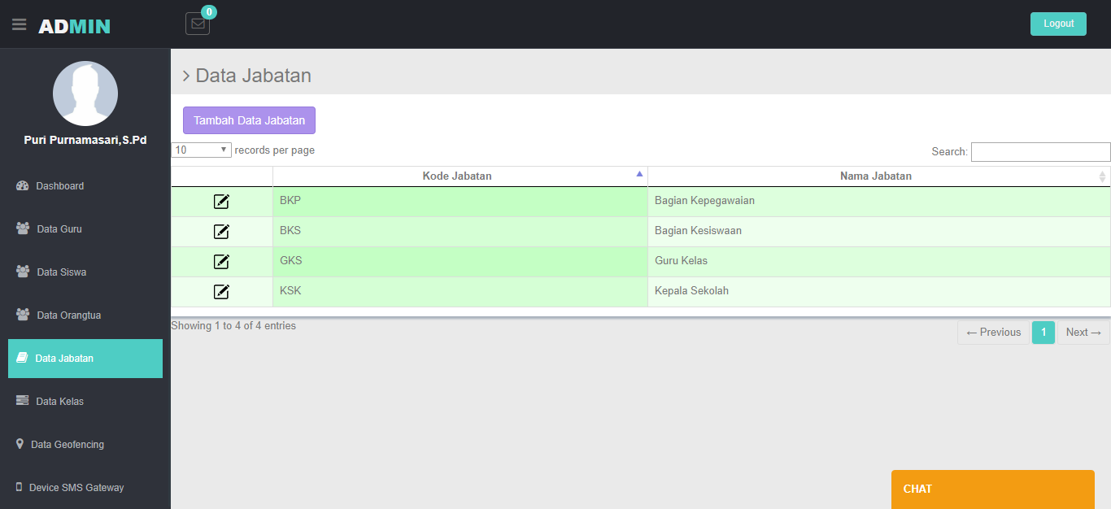

1. Halaman Data Kelas

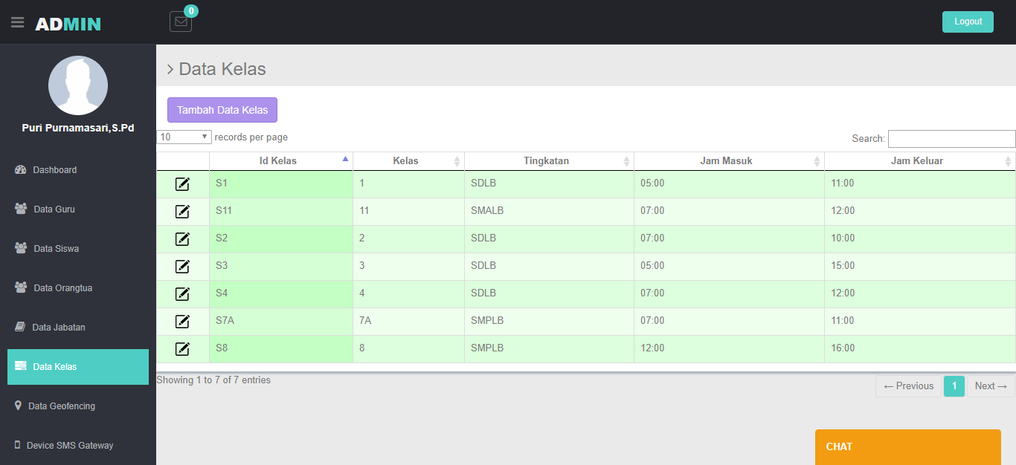

1. Halaman Data Geofencing

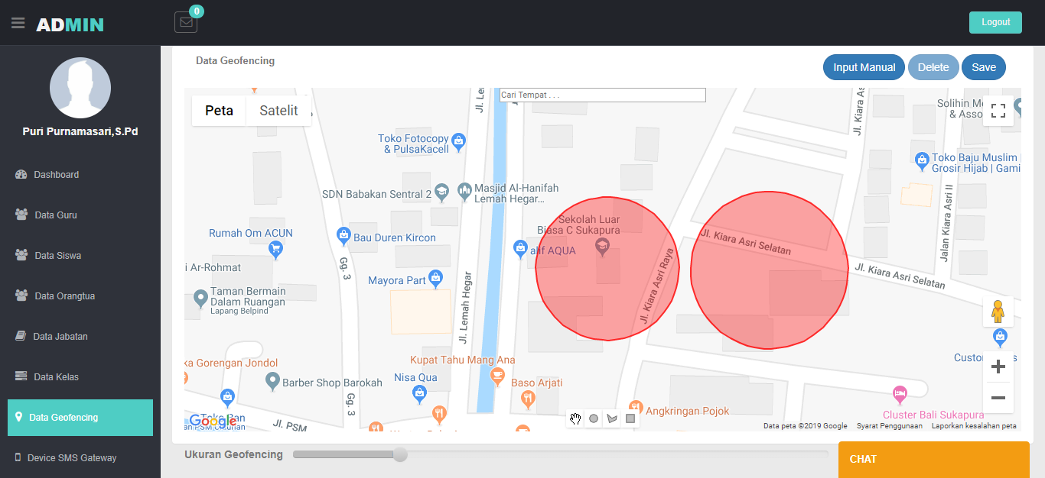

1. Halaman Data Device SMS Gateway

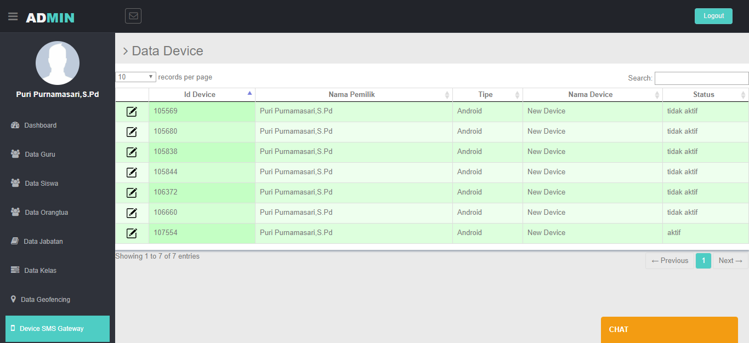

1. Implementasi Antarmuka Kepala Sekolah
2. Halaman Login



1. Halaman Utama

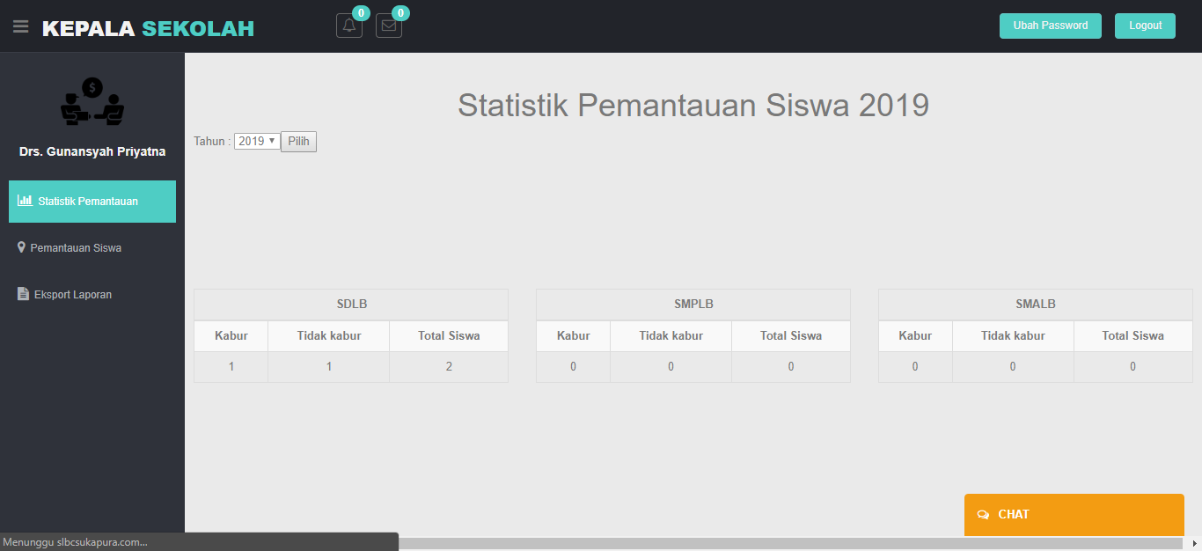

1. Halaman Pemantauan Siswa

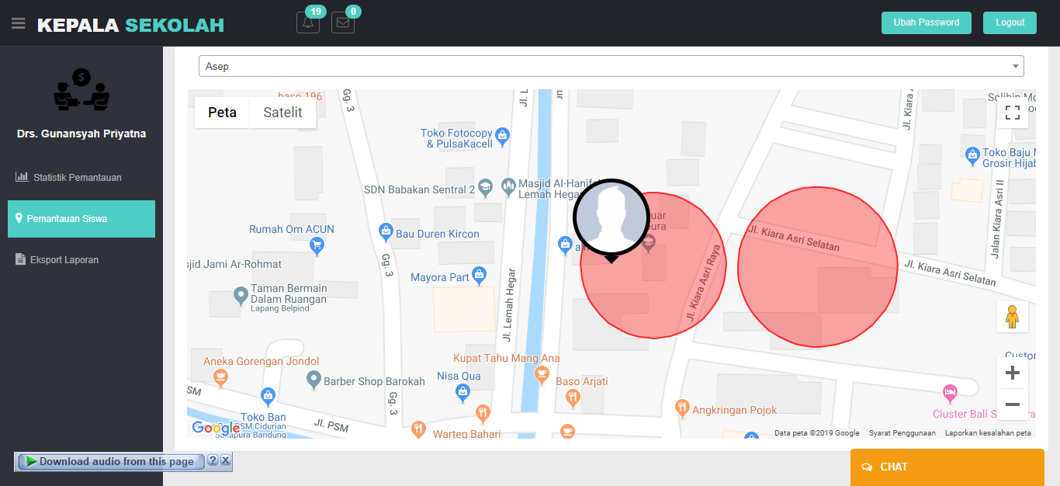

1. Halaman History Lokasi Siswa

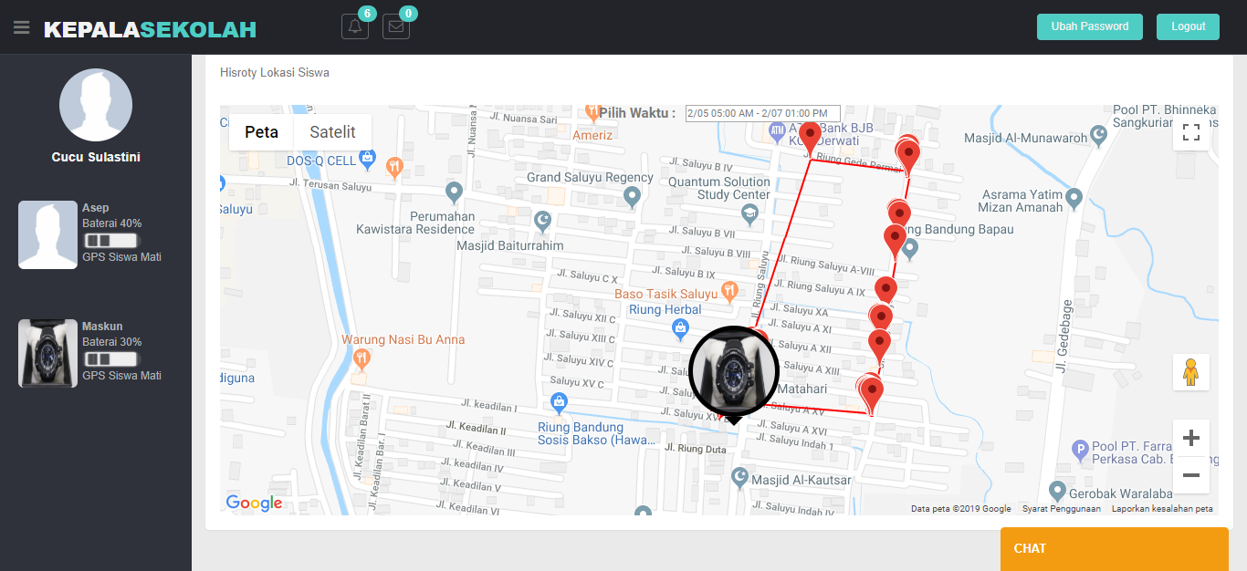

1. Implementasi Antarmuka Guru
2. Halaman Login



1. Halaman Utama

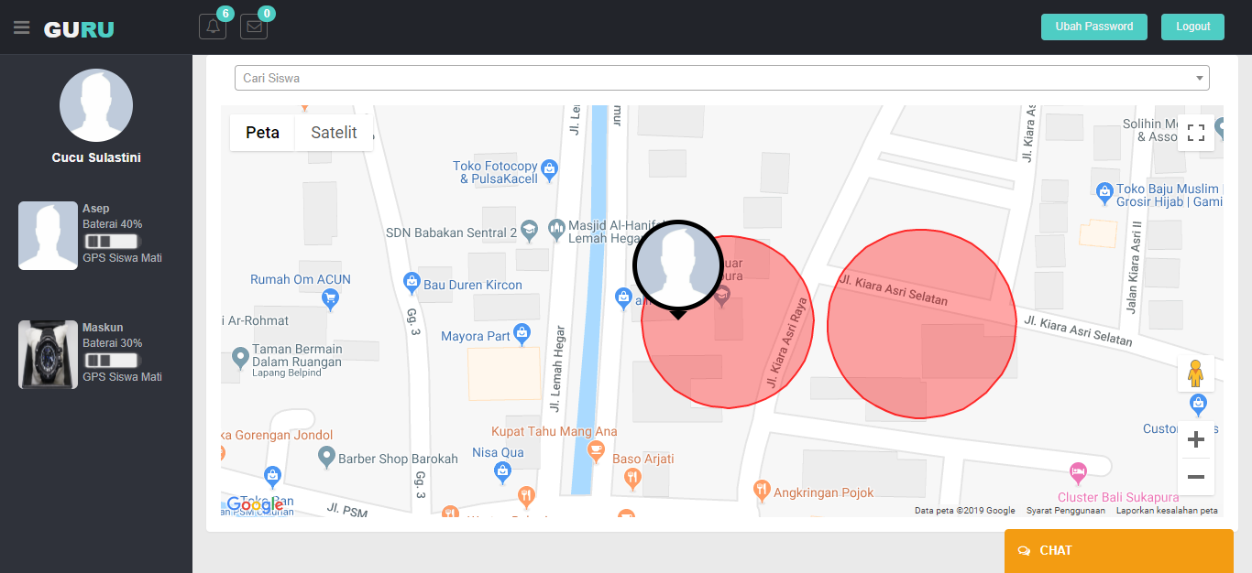

1. Halaman History Lokasi Siswa

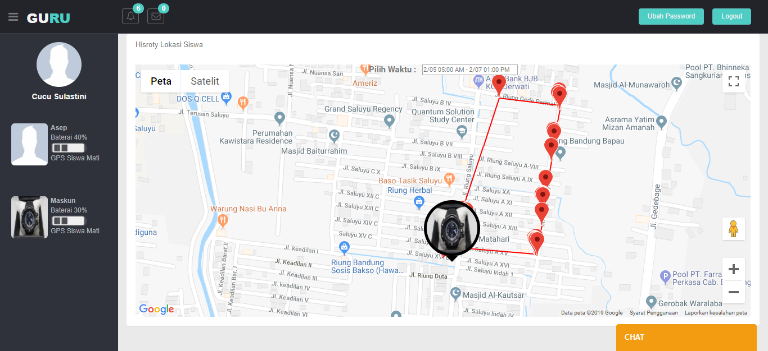

1. Implementasi Antarmuka Orangtua
2. Halaman Login



1. Halaman Utama

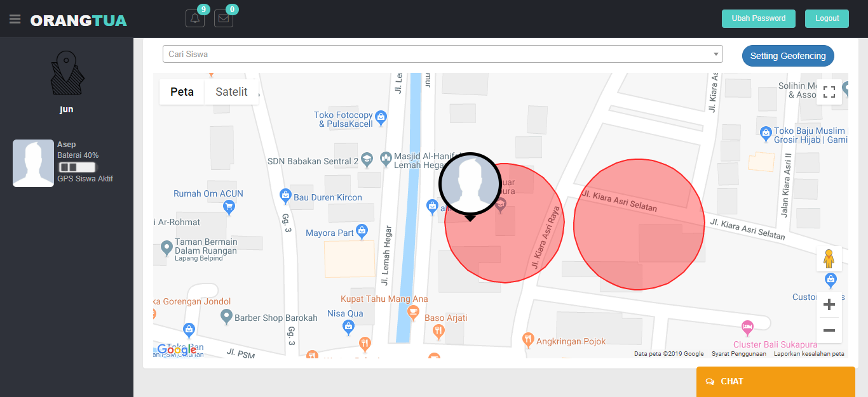

1. Halaman History Lokasi Siswa

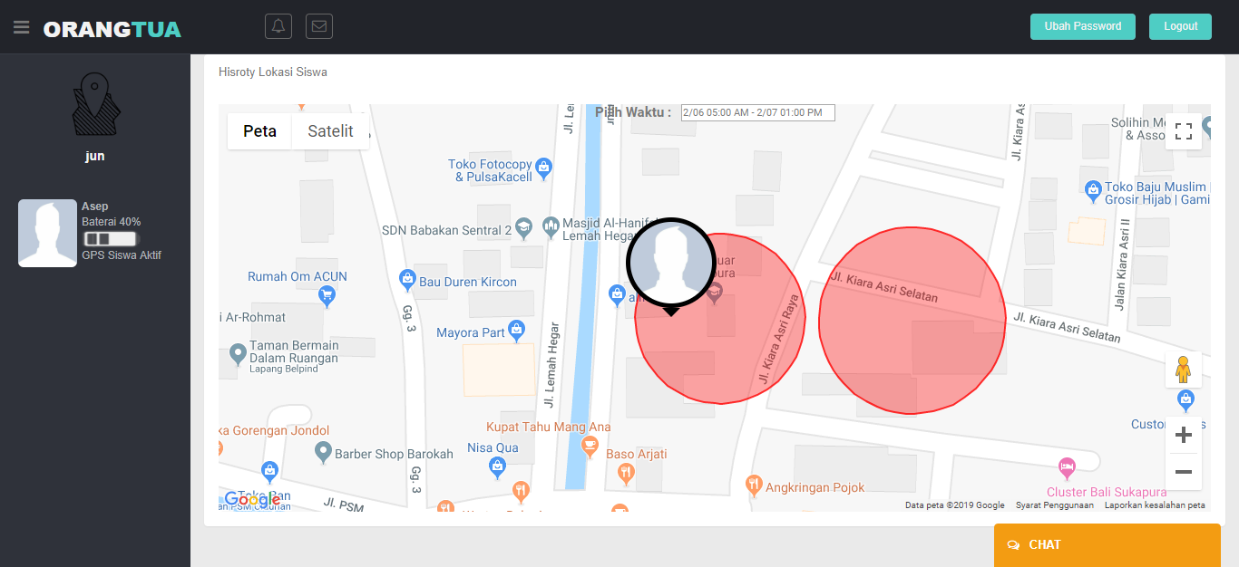

1. Halaman Setting Geofencing

